FABRIQUE DE FAUX
EN DIX ÉTAPES

Forger une faux nécessitait une grande maîtrise technique. Découvrez comment on transformait un lingot d’acier en une fi ne lame à la seule force de l’eau et des hommes. Apprenez à connaître les différentes étapes du forgeage de la faux.

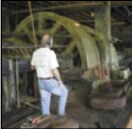

Tout commence par un lingot... A la taillanderie de Nans-sous-Sainte-Anne, on obtenait les lingots de départ en débitant une barre d’acier en tronçons de 25 centimètres de longueur. La faux pour être dure et tenace, ne pouvait être forgée que dans un très bon acier. On employait un acier fin au carbone dur ou extra-dur.

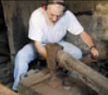

L’étirage en deux phases Pour obtenir une première ébauche du « couteau », on étire un lingot d’acier, chauffé au rouge, par écrasement sous le martinet. On forge ensuite le « manche » et le «bouton » à chaud au marteau sur l’enclume. Le manche d’acier servira à positionner le manche en bois de la faux, et le « bouton» à l’accrocher.

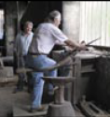

Le platinage en quatre phases On élargit l’ébauche de faux sous le martinet en plusieurs étapes, ponctuées par quatre nouveaux passages dans le four. Le platinage permet de donner son cintre à la lame et de l’élargir jusqu’à obtenir sa taille définitive.

Le relevage de la côte La lame de faux est chauffée une nouvelle fois dans le four et posée sur une enclume. L’opération, qui consiste à relever le dos de la lame, se fait avec le marteau à la force des bras. Le relevage apporte sa rigidité à la lame.

Le planage Il se fait sous la tête d’un petit marteau mécanique. Le planage consiste tout d’abord en l’étampage de la pointe de la faux après avoir chauffé la lame sur 1/4 de sa longueur. Puis après avoir chauffé l’autre quart extrême de la lame, on incline le manche jusqu’à la bonne position, c’est-à-dire en hauteur par rapport à la lame. À l’issue du planage, la faux a sa physionomie définitive.

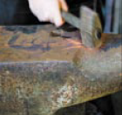

Le martelage à froid Les opérations qui suivent le planage servent à donner sa solidité à la faux. Le martelage consiste à frapper la lame avec un marteau afin de resserrer le grain de l’acier.

Le cisaillage Le cisaillage se fait à froid. Il s’agit de couper, à l’aide d’une cisaille, les irrégularités du tranchant de la lame et de lui donner sa largeur et sa courbure définitive.

La trempe Cette opération très délicate donne toute sa dureté et sa solidité à la lame de faux. On commence par chauffer la lame au four, après quoi elle est trempée dans de la graisse et essuyée dans la sciure. La faux est ensuite placée sur une plaque portée au rouge et recouverte par du sable de granit.

Le finissage Après la trempe la déformant légèrement, la lame est redressée, à froid, à l’aide d’un petit marteau mécanique au rythme très rapide. C’est le « 2e martelage à froid ». On peut ensuite avoir besoin de reprendre une ultime fois au marteau mécanique ou à main les dernières imperfections qui pourraient subsister. L’enclume sur laquelle on effectue ce travail s’appelle « tas ».

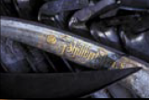

Le polissage et la décoration La lame de faux est passée à la meule. La faux est ensuite peinte et reçoit des décalcomanies indiquant sa marque de fabrication.

Source : FAUX ET USAGES DE FAUX, www.musees-des-techniques.org/expositions-virtuelles/faux-et-usages-de-faux/MTCC_expo_faux.pdf
De l’acier brut à la faux

Une vingtaine d'opérations sont nécessaires pour façonner l'acier. De la main de l'homme naît une faux à chaque fois différente de par le procédé artisanal de fabrication.

D'une longueur de plusieurs mètres, les barres d'acier acheminées par voie ferroviaire sont morcelées en bandes de 25 cm.

Intervient alors l'opération délicate d'étirage. À l'aide du martinet, l'ouvrier étire l'acier pour qu'il atteigne 2 mètres de longueur, et donne naissance à deux couteaux. S'ensuit le boutonnage, la formation d'un renflement _ d'un bouton _ à l'extrémité du manche venant s'encastrer plus tard dans celui en bois. Ces premières opérations ne sont plus effectuées aujourd'hui à l'Alliance, les lames arrivent étirées et boutonnées.

Le platinage, est l'opération qui requiert la plus grande habileté. Elle consiste après avoir chauffé l'acier à 900° dans un four à charbon, à cintrer la lame, à l'élargir _ elle passe de 25 à 70 mm de largeur _ et à lui donner son tranchant tout en conservant une certaine rigidité d'ensemble.

Après le platinage, la lame a désormais forme de faux. Le relevage de la côte lui donne ensuite la rigidité souhaitée. Interviennent alors différentes opérations telles que le cisaillage _ il permet d'obtenir une largeur de lame régulière _, le meulage _ pour supprimer les aspérités _, le relevage de manche _ inclinaison et hauteur du manche par rapport à la lame, car il existe une grande diversité des formes en fonction des angles _, le marquage _ dimension et nom de la fabrique sont gravés sur le manche _, la trempe _ opération de traitement thermique pour arriver à une dureté de 140 Kg/mm2 (la lame est chauffée à 800° puis refroidie progressivement dans l'huile et dans l'eau) _, le planage, le polissage des deux faces, le chapelage _ pour la finesse du tranchant _, le finissage _ tournure générale de la lame pour relever la pointe _, le bleuissage _ ou coloration _, le moirage _ dessins sur la lame _, et enfin le vernissage ou peinture du talon.

Source : La Loire el ses terroirs - Automne 1996.

Note : L'atelier de l'Alliance où fonctionne encore le dernier marteau hydraulique peut aussi être visité.
Pour ces visites s'adresser à la mairie (Tél. : 77 35 51 25) ou chez monsieur Gourgaud (Tél. : 77 35 53 48) qui offre encore la possibilité de faire un parcours au long de la Semène pour découvrir les différents sites.

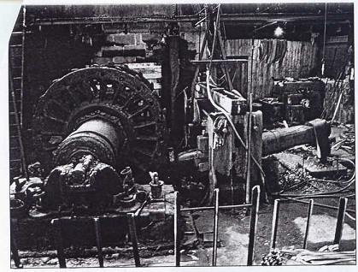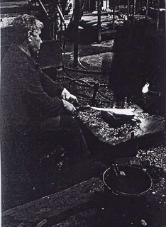
Martinet hydraulique Forgeage

Fabrication d’une faux (SENSEN MUSEUM GEYERHAMMER)

1. Bröcklschneiden  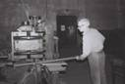 | 2. Zainen  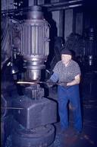 | 3. Le martelage forge  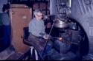 | 4e Les verrues faire  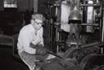 | 5e Spitz danse  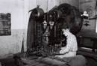
6-9 largeurs   | 10e Train   | 11 Faltenhammerln  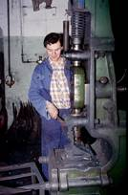 | 12 Marteaux gris  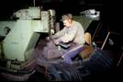 | 13 Tailler  
14e Presses de caractères  et de Marken  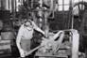 | 15e Mettre en place sous forme  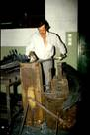 | 16e Durcissement   | 17e Commencer  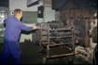 | 18e Polissage  
19e Dab   | 20e Grenaillage  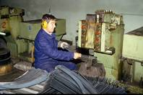 | 21e Juge  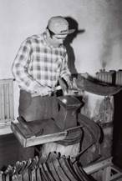 | 22e Équipement  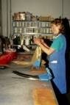 | 23e Emballage  

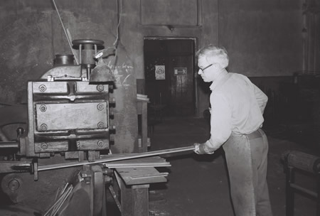  1.Arbeitsgang Bröcklschneiden  Sur spéciale en acier barres Sense (haute teneur en carbone), en fonction de la longueur et la largeur d'une faux, le Bröckl (unités de sortie) pour la suivante coupé procédés de forgeage à froid. | 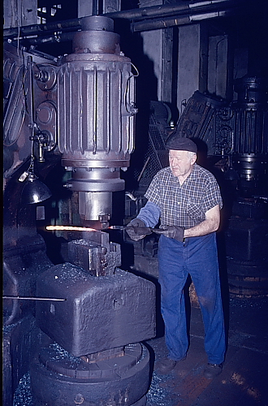  Deuxième Opération Zainen sur marteau à air  Avec le marteau de l'air a été leforgeron marteler le Bröckl après chauffage à température de forgeage forgée dans la durée. Pour Zain , la distribution de matériel conique à l'avant et le respect des mesures de longueur était important. | 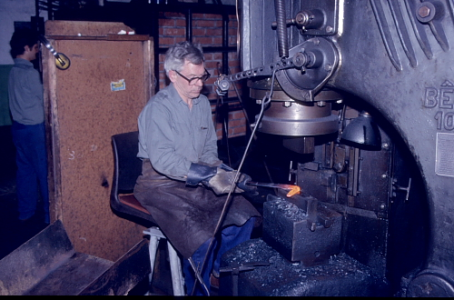  Troisième Le martelage forge  3.Arbeitsgang Hamme forge  Le Hamme est forgée.  Il est utilisé pour la fixation d'un faux sur Sensenworb faux ou de la litière.
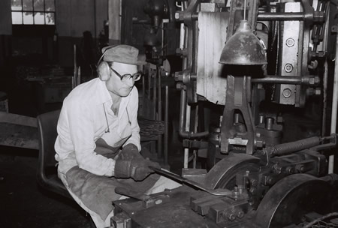  4e Opération faire verrue  Avec une machine spéciale qui est la verrue sur la Hamme par un pliage produit.  Il est utilisé avec la Hamme pour la fixation du faux sur Sensenworb. | 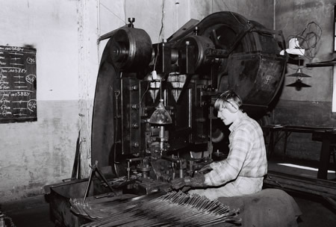  5.Arbeitsgang Spitz danse  Avec un excentrique qui est découpé avec des matrices à Zainspitze longueur. | 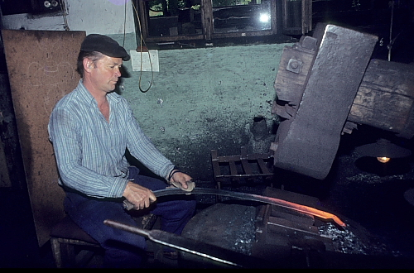  6.-9. La largeur des allées de la lame de la faux  Le "Essmeister" Sense sont les travailleurs les plus importants. Il forge le cadre d'un alimenté à l'eau "coq marteau" dans trois à quatre passages de l'étroite Zain "largeur de bon sens."  La largeur de l'élément chauffant en forme de chauffe à la température de forgeage Zain à la courbure de sens et le coucha sur le banc d'essai. Le Essmeister obtenue dans le "chaleur directe" toute la longueur des Zaines à une largeur spécifique. Dans la"chaleur longtemps" de la partie médiane de la faux sur toute la largeur est forgée. Il suit la "chaleur Spitz"avec le Spitzbreitung et la «chaleur barbe" à la propagation de la barbe.  En bref, les petites faux élimine la "chaleur longtemps."
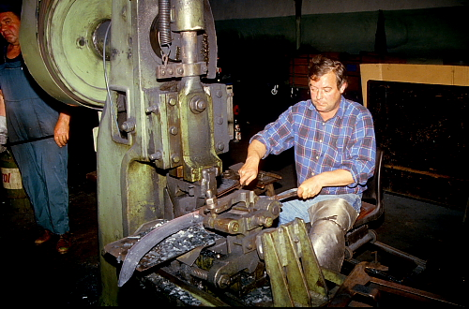  10.Arbeitsgang pansement (train ?)  Avec une spéciale «machine pansement" est le retour de l'éclatante Sense placé.  La lame de la faux est remplacé dans toute la longueur de la rigidité et la force nécessaires. | 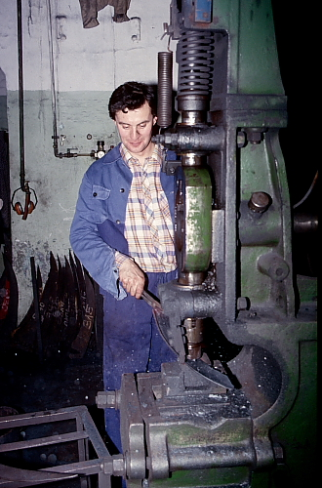  11.Arbeitsgang Faltenhammerln  Après m'être habillé sont petites ridessous une course rapide, Hammerl la lame de la faux enlevé . | 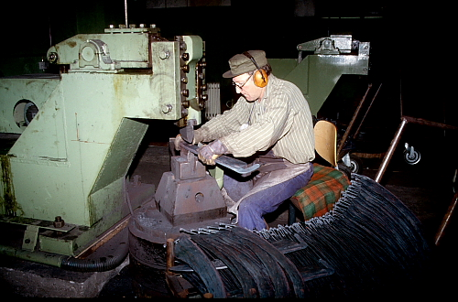  12.Arbeitsgang marteau gris  En vertu d'un battement rapide, petite«marteau queue" sont dans le sens gris bosses enlevées , broyées et une échelle de dôme feuille jointe.
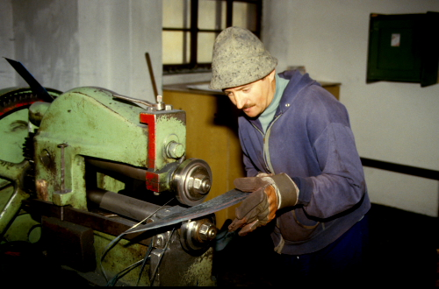  13.Arbeitsgang tailler (élagage)  Avec un "écart de rouleau" est le sens de l'exacte largeur de la feuille garnie. | 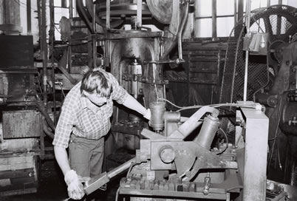  14e Signes d'allée et de presses Marken  (Les personnages et les presses à Marken)  Le "marqueur" imprimé avec une presse à vis "Made in Austia" dans le faux, « caractère Hammer " et"Longueur Sense" dans la Hamme.  Puis, avec un "Märkmaschine" lapercussion dans la bonne positionprise (hauteur et inclinaison). | 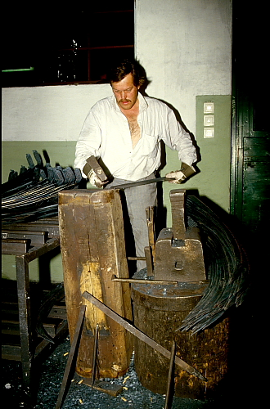  15e. ettre en place sous forme  La "forme d'entonnoir» de la faux est avant le processus de durcissement en éditant manuellement le position de la feuille appropriée
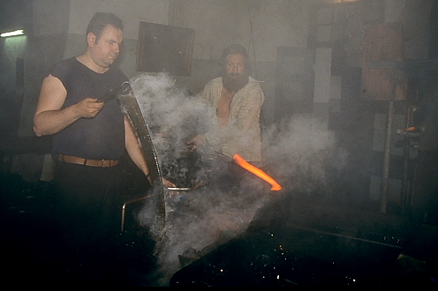  16.Arbeitsgang trempage (durcissement)  Dans le four de cuisson est le sens de l'uniforme austénitisation chauffage (920 ° C), puis serré dans un modèle de formulaire dans un bain d'huile à 60 ° C trempé et donc durci. Ensuite, le sens est nettoyée de l'huile résiduelle avec de la sciure. Le sens de ce processus reçoit une dureté élevée, mais aussi à une très grande fragilité. | 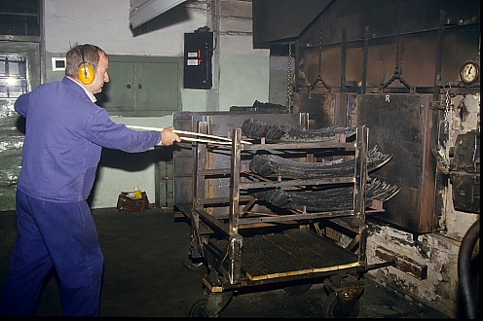  17.Arbeitsgang de départ  Le Sens durci est très fragile et non élastique. Le début de la faux est à 280 - 350 ° C dans le "four à moufle".La dureté est réduite et donc lesvaleurs de ténacité accrue .  Grâce à diverses températures couleurs montée sont de couleur brune, bleue atteint le «Sense Blue" ou en blanc. | 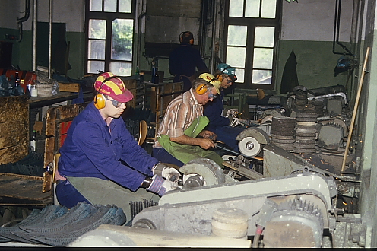  18.Arbeitsgang polissage  En vertu d'une broche de polissage à grande vitesse est avec des disques en carton, est collé à l'émeri, polit la faux. La faux est due à de multiplesopérations de polissage raffinés .  Selon le choix de Schmirgelkorundkörnung une grossière à beau poli ou fixés sur les deux côtés.Pour faux gris que la coupe est polie pour parvenir à une meilleure lubrification.
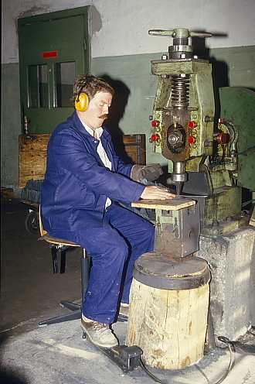  19.Arbeitsgang taches  Avec le balayage rapide marteau ressort spiral de la faux est repéré.  Cette compression à froid de la structure moléculaire est la bonne tension atteint, car il réalise une légère courbure de la lame de la faux. Lors de la tonte, la lame passe facilement à travers le plancher. | 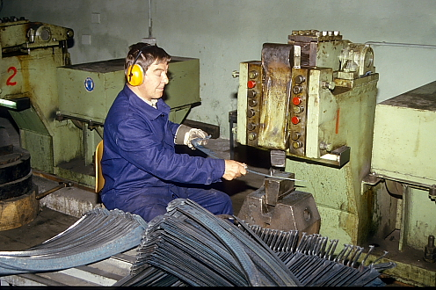  20.Arbeitsgang grenaillage  Dans le cadre du fast-battant "Dengel marteau" est à la pointe tiré du haut de la barbe, qui est aiguisé. La faux est maintenant mähfertig. | 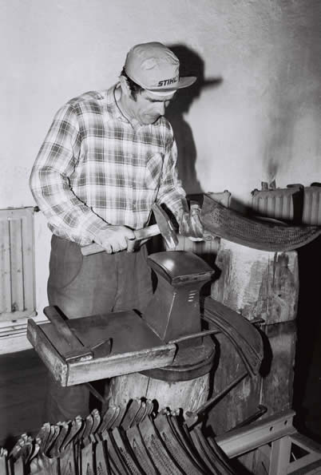  21e Réglage du fonctionnement (évaluation / contrôle)  Dans le bureau du juge, "le juge" parle traitement manuel avec des marteaux différents dirigé la faux.  La courbe de la faux a été resserrée, les corps bulbeux et a fait le bon équilibre entre une barbe sens arc et pointe faux. Obtient également le sens de retour à la position désirée.  Un sentiment correctement orienté vers réside pas seulement dans le centre de la feuille et peut être tourné autour de ce point.
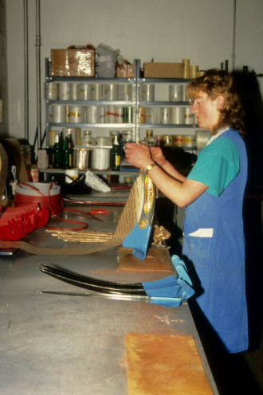  22e Équipement  L'achèvement de la faux comprend encore les opérations suivantes:  Le sens est clair par immersion revêtement protecteur contre la corrosion.  Le Hamme est verschiedenfärbig afin de terminer.  Les étiquettes sont collées en fonction de la lame de la faux modèle et la barbe.  Les faux sont emballés individuellement. (voir photo)  Les faux [scythes] sont généralement dans des boîtes de 100 pièces emballées. | 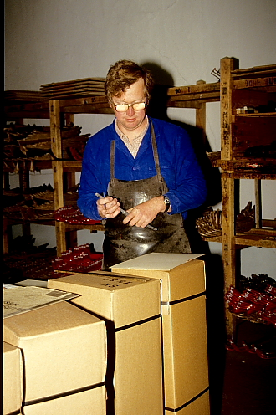  23e Emballage  Les faux sont emballées dans des cartons en état de navigabilité.

Sensenmuseum Geyerhammer
Grubbachstraße 10, A-4644 Scharnstein, Autriche.
Tel. 07615-20938 / 07615-225540
Site : www.sensenmuseum.at

Source : http://www.sensenmuseum.at/index.php?id=3&content=34&base=41

EXTRAIT D'UN RAPPORT fait au Collège royal des mines de Suède, sur la fabrication des Faulx

Ce Rapport a été communiqué par le Citoyen Lastérye, et la Société d'encouragement pour l'industrie nationale qui nous a permis d'en faire usage. A. B. (10 juin 1779).

I. Faulx fabriquées sous le martinet à eau, à l'aide d'un régulateur, sur des enclumes à surface convexe.

1. Le maréchal Jonas Klockman coupa deux morceaux de fer de la longueur de 7,5 pouces; larges de 1 pouce, et épais d' 1,25 de pouce.
2. Il les fendit en deux dans le sens de leur épaisseur; il, y introduisit ensuite l'acier corroyé et préparé d'avance, et il rassembla et serra le tout à coups de marteau.
3. Il en souda la moitié en commençant par un bout, et en opérant de la manière ordinaire, sous le martinet à eau, et sur une enclume très-lisse.
4. Il les souda ensuite de l'autre bout. L'opération du soudage et de l'étirage des deux pièces fut exécutée en dix minutes.
5. Il les fit rougir de nouveau par une extrémité, et façonna le dos de la faulx depuis la pointe jusqu'au milieu, sur une enclume bombée, et en s'aidant du régulateur (fg. 11.).
6. Il procéda de même pour l'autre moitié, et lui donna, d'une seule chaude, la courbure requise : ces deux opérations se faisaient en cinq minutes.
7. Il substitua ensuite une autre enclume à la première, et ayant fait rougir chaque lame; il les promena sons le martinet à eau, peu-à-peu, depuis-la pointe jusqu'au milieu, et de, la même chaude, il acheva de façonner le dos des faulx, et forma le croc ou talon qui sert à fixer la faulx au manche. Pendant ce travail le régulateur fut écarté de l'enclume par un coin poussé par un ressort, et l'intervalle augmentant de plus en plus, donna la proportion juste de l'épaisseur, du clos qui diminue, comme on sait vers la pointe.
8. Il tourna les pièces et les façonna de la même manière, de l'autre bout; puis il les courba, à l'aide du marteau, avant de les mettre sur l'enclume pour leur donner le dernier degré de courbure.
9. Il les fit rougir successivement sur l'étendue de sept à huit pouces, et il les étira sur la largeur depuis le dos jusqu'au tranchant, en les tournant, sans cesse, sur la bosse de l'enclume.
10. Les lames ainsi étirées en tous sens à l'aide de cinq chaudes successives, furent dressées sur l'enclume avec le marteau à main, ce qui fut fait avec beaucoup d'adresse.
11. Il fit rougir ensuite le bout destiné à entrer dans le manche, il en souda la queue, et par un procédé habile, il porta le bout sous le martinet à eau, pour lui donner un dos ou renfort, comme il avait fait pour toute la longueur de la lame; dans cette opération, il tourna les lames sur les deux faces.
12. Il dressa la queue avec le marteau à main, et courba le croc ou talon.
13. Enfin, il fit rougir la pièce entière de nouveau, très également et très promptement, jusqu'à la chaleur blanche; et tout de suite, il la plongea dans l'eau froide, le clos tourné en bas.
14. Après la trempe, il la dressa encore une fois avec le marteau à main: Il ouvrit, avec un poinçon aigu, les vésicules ou boursoufflures, et il les abattit ensuite avec le marteau.

Observations sur cette première épreuve.

a. Il est à remarquer que depuis que le fer neuf fut soudé et étiré la première fois, jus qu'au moment où les deux faulx furent achevées, il s'écoula 58 minutes; mais on petit conclure, avec raison, vu les retards occasionnés par le déplacement des enclumes et par la durée des réchauffes, que pendant le même temps; et avec la même quantité de charbon, on pourrait fabriquer au moins 4 faulx : on épargnerait encore un peu de temps, si l'on changeait le poids des marteaux, les dimensions des enclumes, etc.
b. On employa à la fabrication de cinq faulx deux paniers de charbon, évalués chacun à tonneau.
c. Les faulx ordinaires ont 30 pouces de France de longueur. Il faut pour 12 faulx, 16 livres de fer, et 1 liv. 6 à 7 onces d'acier.
d. Klockman n'emploie que du fer de Vexna, qu'il trouve le meilleur, et de l'acier d'Eefliaron (l'île de Eefhar): il est obligé de le corroyer plusieurs fois.
e. Suivant le rapport général des taillandiers et forgerons d'Iggestind et des environs, Klockman peut facilement fabriquer seul, en un jour, au martinet à eau, 12 faulx de 30 pouces de longueur, en supposant qu'il soit obligé d'employer les barres de fer brutes. Quant à lui, il prétendit qu'à l'aide d'un homme, il pourrait fabriquer 50 faulx en un jour, en commençant par la barre de fer brute, ou 60, en employant du fer préparé d'avance.
f. Le prix de telles faulx est actuellement de dollars (15 à 16 sous de France); on paie les plus larges 3 dollars.
g. Le marteau frappe communément 300 coups par minute, quand il faut étirer; 200 quand on forme le dos, et même seulement 150. Afin de pouvoir régler avec facilité la vitesse du marteau selon les circonstances, Klockman avait à côté de lui un levier qu'il maniait adroitement de la main gauche, pour lever ou baisser la vanne.
Quand on fabrique des faulx très larges et minces, le marteau donne 400 coups par minute, afin de faire l'étirage d'une seule chaude. Le poids de la plus grande enclume était de 15 liv., et celui du marteau de 48, ce qui sans doute est très disproportionné.
h. Les paysans aiment beaucoup qu'il y ait des boursoufflures sur les faulx. Ils pensent que les faulx en sont plus tranchantes.
i. On pourrait, pour gagner du temps, mieux proportionner l'enclume au Marteau, et employer plusieurs marteaux, placés à côté les uns des autres, et mus par la même roue; les enclumes seraient plus solidement établies, les opérations plus promptes, etc.

II. Faulx fabriquées sous le martinet à eau à l'aide de deux régulateurs, sur une emclume plane.

Cette seconde épreuve fut faite clans une forge à faulx, qui a été construite par l'inspecteur, Quist, près de la fonderie d'Iggesund, et mi l'on suit le procédé de Klockman, avec quelques améliorations qui sont dues au taillandier Bengt Kolling. La différence des deux méthodes consiste moins dans l'application d'un double régulateur, au lieu d'un régulateur simple, que dans la manière d'étirer la faulx. Klockman étire par l'enclume, et il se sert, pour cet effet, de plusieurs enclumes bombées et d'un marteau à face plane. Kolling, au contraire, étire par le marteau, et il emploie une enclume plane et unie.
1. Deux morceaux de fer, destinés à faire des faulx, furent apprêtés, forgés et courbés sous le marteau et par des chaudes successives, étires peu-à-peu jusqu'à ce qu'ils eussent acquis presque entièrement la forme et les dimensions convenables depuis la tête jusqu'à la pointe. Par cette opération, qui dura 12 minutes, les deux faulx ne furent qu'à moitié achevées; elles étaient tournées comme pour faucher à gauche : on les forgea ainsi à rebours par le premier étirage, pour donner au dos une solidité suffisante et, pour cet effet, le forgeron se servit du régulateur à droite de l'enclume, et forma le dos de ce côté. Voyez la fig. 12 et son explication.
2. On chauffa successivement les deux pièces, et On les porta sous le martinet, en ayant soin cette fois, de présenter le dos de la faulx sur la gauche de l'enclume, et d'exposer aux coups du martinet la face de la faulx qui avait été en contact avec l'enclume, dans l'opération précédente; par cette seconde manœuvre, qui dura 10 minutes pour les deux faulx, le dos des faulx fut façonné, comme il devait l’être, et dans son vrai sens.
3. L'ouvrier forgea ensuite le croc ou talon, à l'aide du Marteau à main; il prit un ciseau très tranchant, et abattit les bords du dos de la faulx, et le réduisit à l'épaisseur requise : ce travail dura 15 minutes.
4. Il trempa les faulx de la même manière que Klockinam, l'une après l'autre, ce qui dura 6 minutes.
5. Il les aplanit ensuite et lés redressa, ce qui prit 5 minutes.

Observations sur cette deuxième épreuve.

a. Il fallut 46 minutes pour achever entièrement les 2 faulx. Mais il n'y a pas de doute qu'il ne faudrait pas tout ce temps, ni tout le charbon qui a été consommé, pour faire 4 faulx semblables, si on avait voulu en forger un plus grand nombre à la fois.
b. Les deux hommes qui travaillèrent presque saris interruption furent occupés, l'un à souffler le feu et à régler l'ouverture de la vanne qui verse l'eau sur la roue, tandis que l'autre, tranquillement assis, ne cessa d'étirer. Ils furent pourtant employés tous deux en même-tems, à différentes époques, à courber et à dresser les lames.
c. Ils, furent très adroits à forger sous le martinet à eau; mais Klockman savait mieux se servir de ses mains : ce qu'on observait surtout dans la troisième opération, quand il fallait couder la lame pour faire le talon. Alors ils se servirent d'une tenaille qui tenait la faulx par le milieu, et qu'ils serraient entre les genoux, tandis qu'ils tenaient la pointe de la faulx dans la main gauche, le marteau dans la main droite, à l'aide duquel ils plièrent le bout de la lame, et formèrent le talon. Klockman exécuta cette manœuvre beaucoup plus adroitement.
d. Le marteau qui servit à étirer pesait 350 livres, et donnait 97 à 100 coups par minutes.
e. Ces ouvriers ne se servirent pas du marteau à main, comme Klockman, pour façonner la lame et battre le dos sur les deux côtés.
f: Si on savait aménager le temps, et rendre le dos des faulx plus mince, comme cela est nécessaire pour les faulx qui sont exportées en Allemagne, la méthode de Kolling serait bien préférable à celle de Klockman. Les faulx du premier ont une plus belle apparence, elles sont plus lisses et plus polies.
g. Enfin on pourrait éviter une partie du travail, en forgeant le dos tout d'abord sur le côté droit; mais il paraît qu'on préfère le forger deux fois sur les deux côtés pour le rendre plus solide et plus ferme.

III. Faulx fabriquées sous le martinet à eau, sans régulateur.

Cette troisième épreuve a été faire par Klockman dans la forge qui avait servi à la première épreuve.
On choisit, dans 150 pièces destinées pour fabriquer des faulx de Soderland, dont on fait usage dans la contrée de Roslagen, deux pièces qu'on avait déjà travaillées sous le martinet à eau, sur une enclume quarrée très unie.
1. Klockman ébaucha les lames, ce qui se fit en 5 minutes.
2. Il façonna le dos de chacune, en les chauffant trois fois de suite, ce qui dura 16 minutes.
3. Il changea d'enclume, ce qui prit 3 minutes.
4. Il rebattit le dos des faulx sur l'autre enclume, afin de le rendre plus mince et plus uniforme, et lui donner l'épaisseur requise; ce qui exigea 12 minutes.
5. Il étira les lames en largeur, du dos au tranchant, en leur donnant plusieurs chaudes, et sans se servir du régulateur, ce qui prit 19 minutes.
6. Il courba la queue sous le martinet à eau, et forgea en même temps le talon; ce qui prit 9 minutes.
7. La trempe s'exécuta en 10 minutes. Ainsi il employa 64 minutes pour achever deux faulx, tirées du fer brut en barre; mais dans le même temps, et avec le même feu, il aurait pu en forger au moins quatre.

Explication des figures 11 et 12.

Figure Elévation du régulateur de Klockman

a. Le marteau.
b. L'enclume bombée.
c. Le stoc ou le billot de l'enclume.
d. Le régulateur.
e. Ressort pour écarter le régulateur.
fff. Chaîne et mécanisme pour rapprocher le régulateur de l'enclume, quand on met le pied sur la pédale ou bascule g.

Figure 12. Elévation du double régulateur de Kolling.

b. Enclume plane.
c. Billot ou support de l'enclume.
dd et dd. Deux régulateurs placés sur les deux côtés de l'enclume.
e, e. Coulisses dans lesquelles passent les queues des régulateurs.
Ces régulateurs sont poussés continuellement vers l'enclume, chacun par deux ressorts qui n'ont pu être représentés dans la figure.
Fff. Chaîne et mécanisme pour écarter les régulateurs, quand on appuie sur les pédales g.

NOTE
Sur la fabrication des Faulx en France,

ON forgeait des faulx eu France avant la révolution dans deux usines particulières; l'une située près de Mézières, et l'autre peu loin de Lons-le-Saunier. Nous ne connaissons point les procédés que l'on suivait dans la première de ces fabriques : mais voici quelques détails sur la seconde. Quoiqu'ils soient très abrégés, nous pensons qu'ils ne seront pas déplacés à la suite-des deux Mémoires précédents, sur les faulx d'Allemagne et de Suède.
On fabriquait (près de Lons-le-Saunier), en 1790, de grandes et de petites faulx. Il entrait dans les grandes un tiers de livre d'acier, et dans les petites un quart de livre. Celles-ci se vendaient 1 liv. 10 s., et celles-là 2 liv.
La méthode pratiquée dans cette usine pour faire une faulx, est très simple; mais il faut beaucoup d'adresse pour platiner la faulx, et beaucoup d'expérience pour la tremper.
On commence par placer entre deux lames de fer de dimensions et de poids convenables, une bande d'acier plus large. On soude, on corroie, on forge ensemble ces trois laines sous le martinet, et par ce premier étirage, on ébauche la faulx, et on forme le crochet qui doit servir à l'emmancher. On fait ensuite chauffer au demi-rouge cette pièce ébauchée t et on la porte sous un marteau à panne pesant 60 livres au plus; l'ouvrier la tient par les deux bouts avec deux petites tenailles, les pointes tournées en avant ou vers l'arbre du martinet : il la promène sous le marteau en travers de l'enclume, ou de droite à gauche, et il étend et élargit ainsi cette lame sur la moitié de sa longueur, en conservant, avec beaucoup d'adresse, le renfort ou l'arête du dos de la faulx. Il recommence, de suite, l'étirage de la même moitié, en tenant la lame obliquement, et en croisant, par ce moyen, les traces laissées par les premiers coups de marteau.
Par une seconde chaude, il achève d'étirer et de façonner la seconde moitié de la faulx.
Les lames de faulx ainsi platinées sont voilées. On les redresse à froid et avec le marteau à main, dans un atelier destiné à ce travail. On les fait chauffer ensuite, on les trempe et on les recuit. Enfin on les redresse au marteau à main, et on en aiguise le taillant sur la meule.

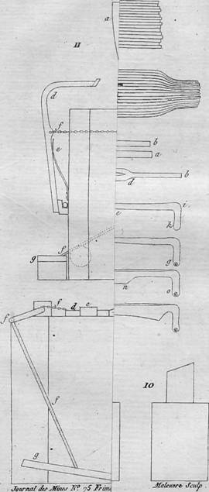
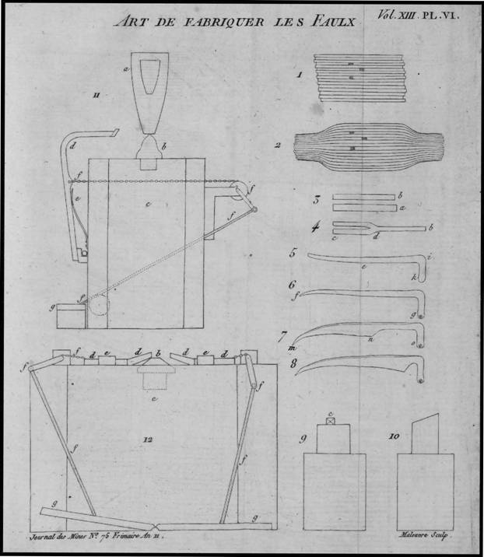

Source : L’art de fabriquer les faulx. 1779.

In Annales des arts et manufactures, ou Mémoires technologiques sur les Découvertes modernes concernant les Arts, les Manufactures, l'Agriculture et le Commerce. Volume 12, Par J.-N. Barbier de Vémars, R. O'Reilly, 1802, Société pour l'encouragement de l'Industrie Nationale,

Source Internet : http://annales.ensmp.fr/articles/1802-1803-1/3-9.pdf
LIENS :

Un site sur les faux : www.scytheconnection.com/adp/docs/making.html
Un site du Musée des faux (en Allemagne ou Danemark) : www.sensenverein.at
SCHROECKENFUX Un des seuls fabricants au monde (en Autriche) : www.schroeckenfux.at/index.php/en/scythes
Un fabriquant français de manches de faux : www.lepicvert.be/fr/vente-faux-accessoires

Jonas Klockman, parait être le premier qui s'avisa d'en faire usage, vers l'année 1778; il forgea des faulx sous le martinet avec beaucoup de succès et il imagina un mécanisme particulier appelé régulateur (Stymingen), qui sert à tenir la faulx sur l'enclume, et rend le travail plus facile.
Cette opinion n'est pas sans fondement. Les boursoufflures accompagnent ordinairement une forte cémentation.

